Romania, april 2012
Op Goede vrijdag weggegaan richting Dortmund voor een overnachting omdat we de zaterdag om 05.50 op het vliegveld moesten zijn. Het was zeer rustig op de weg, althans richting Duitsland want vanaf de andere kant kwamen de Duitsers ons land in. Gevolg, 20 km file tot aan Arnhem. Slechte nacht gehad, om 04.45 het mandje uit en om 05.30 op naar Dortmund Airport. Rond 07.15 kwam het vliegtuig en een kwartier later konden we instappen. Om 07.50 zaten we in de lucht. Regelmatig behoorlijk wat turbulentie, je kreeg het gevoel dat je op een Roemeense binnenweg zat met veel kuilen. We vlogen op een hoogte van 9 km., snelheid 850 km. per uur en een temperatuur van min 75 graden, wel buiten het vliegtuig. We landden een kwartier vroeger en 2 uur later zaten we met Ella en haar grootouders om de tafel in Mal. Het eerste Roemeense eten, soep met veel vermicelli, sarmales met aardappelpuree en op het einde zelfgemaakte chocoladetaart. Rond 16.30 waren we in Hateg nadat we de klok wederom een uur vooruit hadden gezet. Een zeer warm onthaal, het was inmiddels wel 17 graden met een zonnetje erbij. Veel bijgepraat, uiteraard ook nog een warme maaltijd naar binnen gewerkt en toen eerst maar eens de binnenkant van de oogjes bekijken. We worden per slot van rekening ook een dagje ouder.
Palmzondag.
Liviu ging naar Hunedoara en de rest, waaronder Tiny en ik, naar de kerk in Hateg. Uiteraard werd met veel zingen vanuit de gemeente en het koor deze speciale dag herdacht. Het was een prachtige dienst, Ella en Benny vertaalden naar ons toe. Op het einde kwam Addy, de plaatselijke voorganger, hij zag ons op het balkon zitten en we werden welkom geheten. Hij sprak een duidelijke boodschap uit, ook hoe de Heer op een ezel Jeruzalem binnen kwam rijden. Geen groots onthaal en waar was iedereen toen Hij terugging. Alleen de 12 discipelen waren bij Hem. Uiteraard kreeg ik het verzoek of ik op het einde nog een kleine boodschap wilde doorgeven. Ook hier gebeurd er veel achter de schermen waar je droevig van wordt. Ik heb heel kort gewezen op het feit dat de Heer moest huilen toen Hij Jeruzalem zag. Ik heb de vraag gesteld wat Hij bij ons zou doen als Hij in ons binnenste kijkt, huilen of glimlachen. Een zeer gevoelige vraag die een ieder voor zichzelf moet invullen.
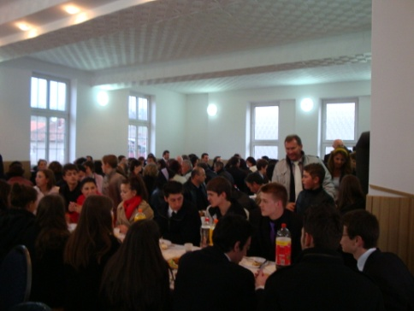
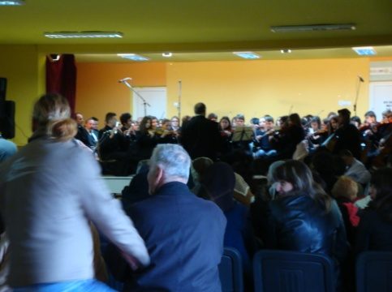
Naar huis terug om te eten, temperatuur kelderde naar beneden, van 17 naar 3 Graden en regen. Rond 16.30 naar Densus voor een dienst waar ook het koor van de Maranatha kerk uit Hunedoara aanwezig is. Het was een prachtige dienst, veel liederen, door verschillende voorgangers waaronder Addy, Sergiu, werd stilgestaan bij de intocht van de Heer in Jeruzalem. Korte maar duidelijke preken, ook de vrouw van Crupinsky uit Wenen gaf een prachtig gedicht door. Uiteraard ontkwam ik hier ook niet aan. Het was een dienst van meer dan twee uur die veel indruk achter heeft gelaten bij velen. Het geheel werd gehouden in het verenigingsgebouw van de gemeente Densus en dit was afgeladen vol. Na afloop een gezamenlijke maaltijd in de kerk van Densus. Na afloop werd hebben we nog enkele uren doorgepraat over van alles wat er zoal te bespreken was.
De maandag was voor ons een vrije dag, buiten was het fris maar wel droog. We kwamen hier in Hateg nog goed weg met het weer, het had nog stevig gevroren maar gelukkig geen sneeuw zoals een paar kilometer verder en ook geen water van de bergriviertjes dat elders voor overstromingen zorgde.
Even wat rustig aandoen was wel goed, Tiny had een griepje en een flinke verkoudheid opgelopen toen ze voor onze dochter zorgde.
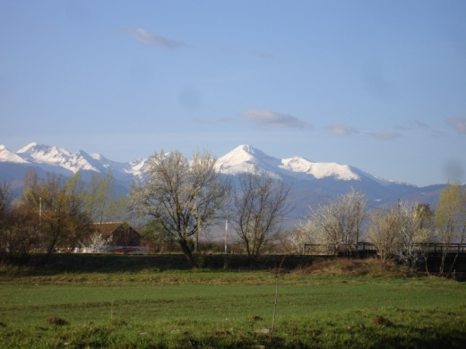
De dinsdagnacht had het nog flink gevroren maar het zonnetje stond al hoog aan de hemel, strakblauwe lucht en de bergtoppen schitterden vanwege de sneeuw in de zon.
Wat in de stad gewandeld en nog enkele bekenden tegen gekomen waaronder zuster Luci uit Rachitova. Het ging vanwege hartklachten nog steeds niet goed, in het najaar moet ze naar Timisoara voor een hartoperatie.
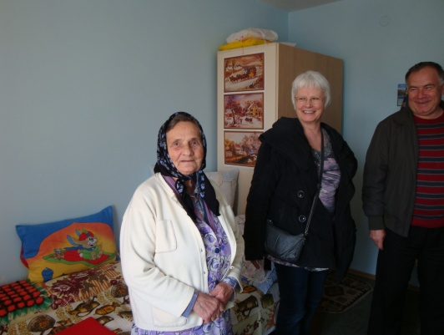
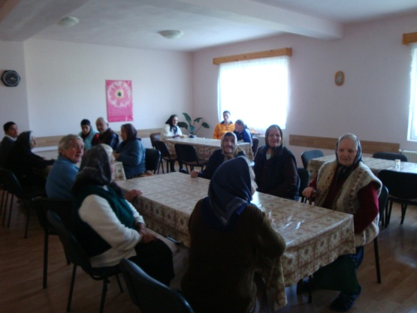
De garage bezocht en even alles nagelopen, temperatuur liep op tot een 20 graden wat je wel lekker kunt noemen. De woensdag hebben we besteedt aan het Bethanyhouse, een tehuis voor 22 bejaarden en 6 jongeren die gehandicapt zijn. We werden bedankt en bij deze ook u die heeft bijgedragen aan de collecte van de afgelopen kerstnachtdienst. Het was toen er op of er onder vanwege de financiële toestand. Gelukkig droeg een stichting uit Anna Paulowna ook bij en is het jaar wonderwel goed afgesloten. De oudste bewoner is 101 jaar en 7 maanden. Ze bidt elke dag dat de Heer haar wil thuishalen. Ook is er een zuster die perfect Duits spreekt, gelernt auf der Schule, zei ze en ze vond het maar wat leuk dat we even Duits konden spreken en wij ook. We hebben foto,s gemaakt en de maaltijd genuttigd. Verder hebben we het rustig aangedaan en heb ik me voorbereidt op diverse diensten. Op donderdagavond hadden we in de Biserica Baptiste Bethel in Hateg een dienst vanaf 6 uur. Het avondmaal werd gevierd, heel indrukwekkend, jongeren die zongen, het koor dat liederen ten gehore bracht en Christiana die een prachtig lied zong en een volle kerk. Zelf heb ik heel kort gesproken over de vruchten in John 15 met de verwijzing naar de Heer. Het was een prachtige dienst en rond 20.00 was het helaas afgelopen. Veel bekenden ontmoet, zelfs Costy, die ik al jaren ken vanwege het feit dat hij op een containerschip vaart en we via Skype regelmatig contact hebben. Hij gaat eind deze maand naar Singapore waar zijn schip zal liggen en rond december hoopt hij voor verlof thuis te zijn. Hij is inmiddels getrouwd en zijn vrouw gaat voor een trip mee. Ik kan me zijn toestand goed indenken, mijn start was ook zo in de maritieme wereld. Toen we thuis waren belde Tiny even met onze dochter, ze is in verwachting en ze moest voor een controle. Annegreet vertelde ons dat het een dochter wordt waardoor Tiny bijna door het dak ging. Ik heb nog even gekeken of de pannen nog op het dak lagen. Een wonder op zich en gewenst.
Goede Vrijdag 13 april 2012.
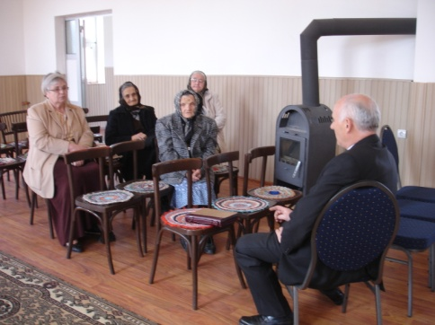
Vanmorgen zijn we, Liviu en Martien, eerst naar Hatagel gegaan. We troffen daar enkele broeders en zusters aan en hebben het avondmaal gevierd, daarna door naar Densus. Ook daar waren enkele broeders en zusters aanwezig om het avondmaal te vieren. Zuster Maritza was daar ook, een steunpilaar voor de gemeente aldaar en voor Liviu. Nadat we het avondmaal hadden gevierd wilde zij nog het een en ander kwijt. Ze was erg emotioneel, ze gaf aan dat het haar zo goed deed dat we al zoveel jaar achter elkaar daar de broeders en zusters komen bemoedigen, soms meerdere keren per jaar. Ook dat er veel gebed van hun kant was voor de broeders en zusters en ons in Nederland.
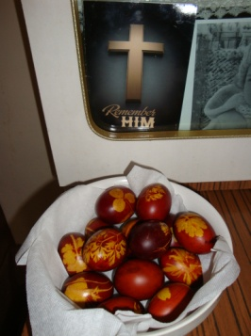
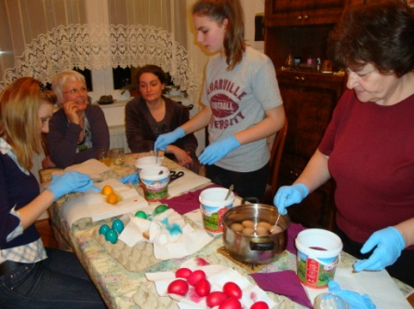
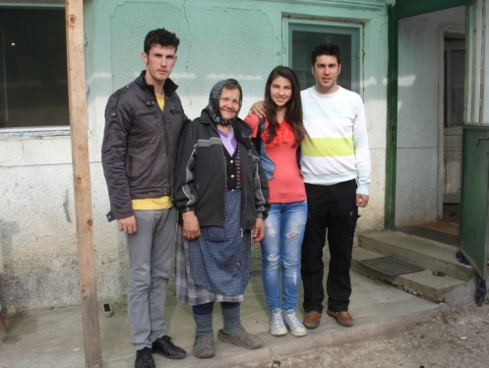
Ik kon haar zeggen dat dit wederkerig is, het is voor ons ook een bemoediging om daar te zijn en zeker deze periode. Toen zijn we doorgegaan naar Stei, ook daar het avondmaal gevierd en uiteraard ook een boodschap doorgegeven. Na afloop hebben we bij zuster Sofia gegeten, een specialiteit van haar zijn de gebakken aardappels. Daarna via Densus terug naar huis in Hateg, we hadden nog een zuster meegenomen en die werd in Hateg afgezet. Nog even de oogjes van binnen bekeken en op naar de winkel om eten, wasmiddelen enz. te kopen voor de kinderen met hun oma in Tustea. Het was een goed weerzien, ze waren allemaal thuis en zelfs oma was op de been. We hebben wat bijgepraat en de spulletjes naar binnen gebracht. Het valt echt niet mee om als kind zo vroeg je vader en moeder te moeten missen. We hebben wat foto,s gemaakt en zijn toen doorgegaan naar Chiurla Mare. Het kerkje zat vol, uiteraard ook daar het avondmaal gevierd en een "Message" doorgegeven. Het was goed om daar te zijn, iedereen was blij dat wij er waren, Tiny was ook mee. Daarna naar Hateg waar al gauw zuster Octavia, de dochter Alina met haar dochter Becky aankwamen om eieren te kleuren. Een heel ritueel dat ook op de gevoelige plaat ligt. Later kwam Timothei nog even om al het vrouwvolk weer op te halen. Wat nagepraat en ons mandje opgezocht. Tiny had nog behoorlijk last van hoestaanvallen.
Het weer? Inmiddels meer dan 20 graden, heerlijke temperatuur.
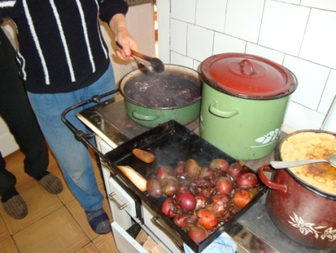
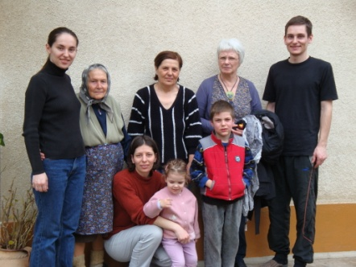
Inmiddels is het zaterdag geworden en hebben een bezoek gebracht aan Jetta, haar schoonmoeder en de kinderen. De kinderen hebben inmiddels allen een baan, Adriaan heeft naast zijn studie een baan als programmeur bij een bekend computerbedrijf die wat met appels heeft. Het was gezellig zo met elkaar, ook zagen we hier hoe eieren op een ouderwetse manier werden voorzien van afbeeldingen van blaadjes. Koken in rode uien, eieren voorzien van de bladeren die je erop wilt hebben, een stukje panty er omheen, vastknopen en koken. Na een paar minuten heb je de mooiste eieren met prachtige afbeeldingen, even met wat spek de eieren opwrijven en ze glimmen er over. Na een paar uurtjes terug naar Hateg, een hap(je) eten, wat boodschappen bij de plaatselijke Lidl gehaald en op naar Addy en Cora met de beide jongens. We hebben heel wat bijgepraat, Addy is voorganger van de plaatselijke baptistengemeente, ik ken hem al toen hij nog op de Bijbelschool in Boekarest zat. We konden hem bemoedigen want hij heeft het erg zwaar op dit moment. Het is goed dat je voor elkaar een hand en een voet mag zijn. Na drie uur zijn we huiswaarts gegaan, nog wat bijgepraat, het programma voor de eerste paasdag doorgenomen, om 08.30 moeten we rijden naar Hunedoara.
Eerste Paasdag. Hristos a inviate, adevarat a inviate.
Zo mochten we elkaar begroeten deze morgen, de Heer is opgestaan, ja Hij is waarlijk opgestaan.
Het zijn niet alleen maar woorden maar je moet daar ook naar leven.
We moesten om 08.30 rijden op weg naar Hunedoara waar de dienst om 09.00 begint. Het was een prachtige dienst en iedereen begroette elkaar met :" Hristos a inviate, adevarat a inviate".
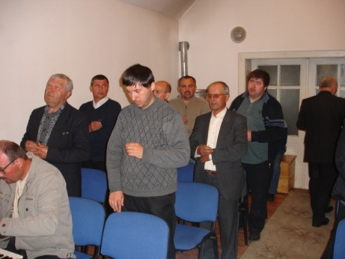
Het optreden van het voltallige koor inclusief instrumenten maakte dat deze dienst die tot 12.15 duurde, een verademing, een moment van rust en stil blijven staan bij de gedachte waarom je bij elkaar bent. Ik ben wat dieper ingegaan op de woorden :"adevarat a inviate". Je zegt het snel, een enkel woord maar weet je de diepere betekenis hiervan en wat het voor jou inhoudt? Daarna naar huis en in de namiddag naar Ciurla Mare. Daar brandde de kachel en was iedereen aanwezig, kortom vol en dan ook echt vol. Op een gegeven moment moest een raam open en hebben Liviu en ik ons colbertje maar uitgedaan. Er werd gezongen, gedichten opgezegd, de jongeren zongen, een prachtige dienst waar we wederom
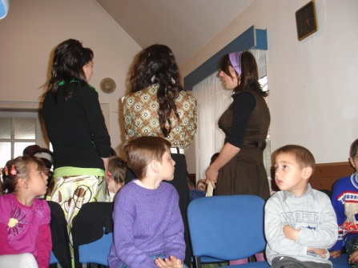
Mochten getuigen dat de Heer waarlijk is opgestaan. Daarna door naar Hateg waar Tiny, Florica, Ella en Benni waren. Ook daar optreden van het koor en jongeren. Daarna naar huis en...... Eten!
De tweede paasdag ben ik met Liviu naar Hatagel en Stei geweest. Veel ouderen want het zijn kleine bergdorpjes maar ook daar schijnt het Licht! Na afloop een kleine warme maaltijd bij zuster Sofia.
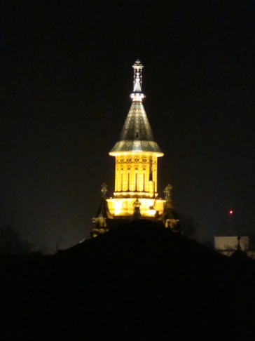
De terugtocht naar het westen kwam in aantocht, na binnen 9 dagen 12 diensten te hebben meegemaakt zou je bijna denken dat je aan vakantie toe bent. Rond 17.00 onderweg naar Timisoara, onderweg nog even langs Mal, uiteraard nog wat eten, en toen verder.
Om 21.00 waren we in Timisoara. De toren van de grote orthodoxe kerk was verlicht. Eerst nog wat eten en toen luiken maar sluiten.
Dinsdag 17 april om 09.15 naar Timisoara Airport, mooi optijd want we konden gelijk inchecken. Afscheid van Ella en Roemenië genomen en om 12.30 landden we in Dortmund waar je gelijk een extra jas kon aantrekken. Nog een paar uurtjes rijden en lekker thuis. Het was een mooie maar ook zeer drukke periode, dan waardeer je thuis ook weer als vanouds.
We hebben Gods nabijheid mogen ervaren en Zijn " blessing".
Met vriendelijke groet, Tiny en Martien.

